Дворовая территория по адресу: ул. Школьная, д.62
Ситуация до благоустройства:
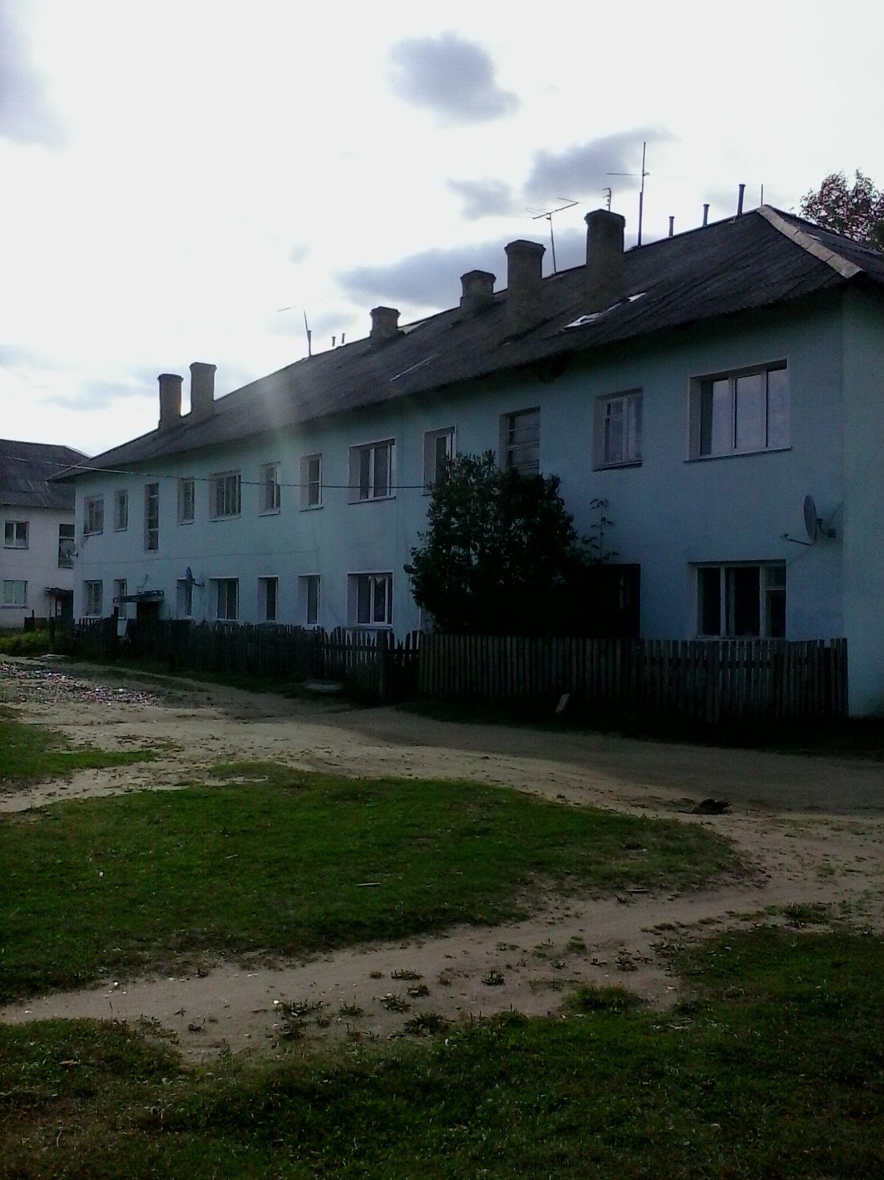
Ситуация после благоустройства:
